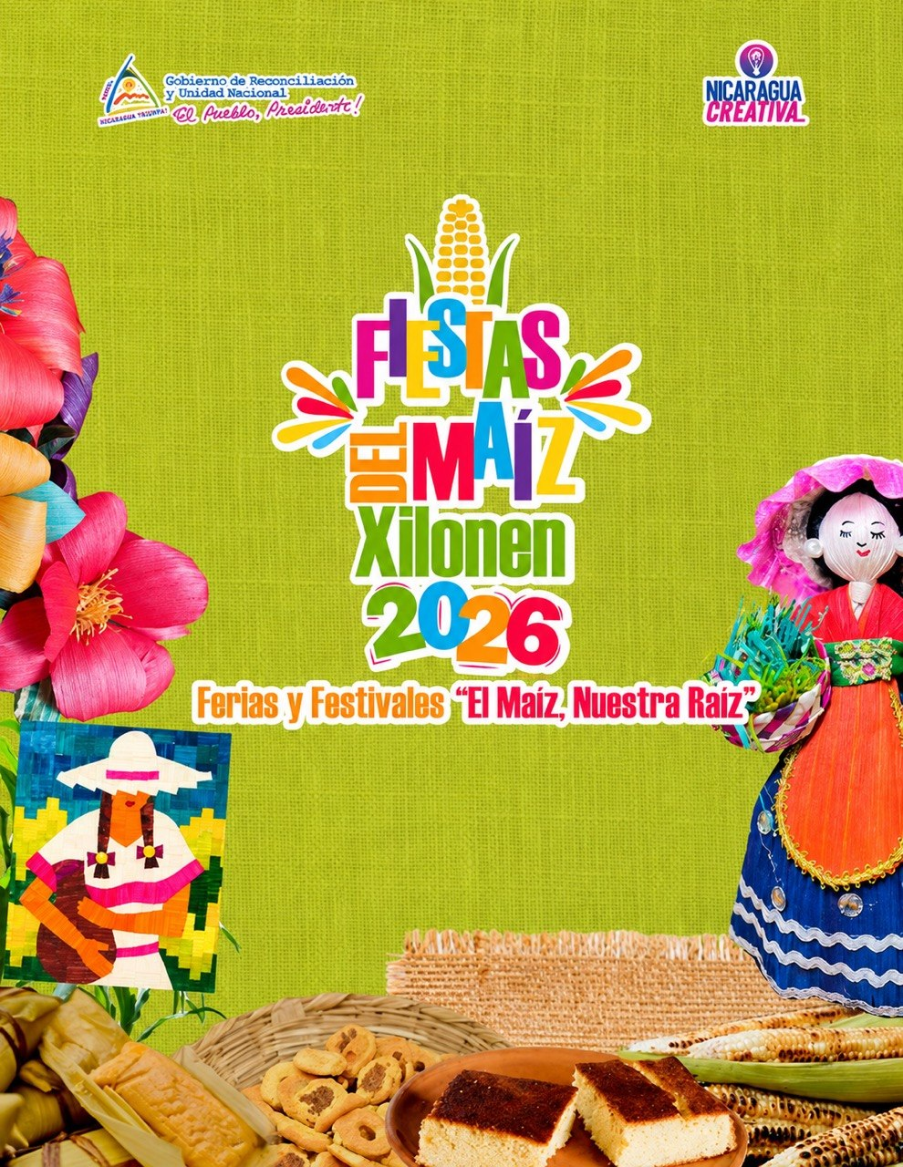

Agenda Fiestas del Maíz Xilonen, “El Maíz, Nuestra Raíz” 2026
Sábado, 26 de septiembre | Parque Francisco Morazán, Ciudad Creativa Matagalpa
AGENDA

10:00 am a 8:00pm Feria Gastronómica “El Maíz, Nuestra Raíz”

10:00 am. Desfile de carrozas resaltando la riqueza cultural, gastronómica y productiva del Maíz,

11:30 am Concurso y premiación de la mejor gastronomía tradicional elaborada a base de Maíz, recorrido por los stand Categorías: Mejor Nacatamal, Chicha fuerte, Cususa, Atol agrio e Indio Viejo”.

12:30 pm Degustación del indio viejo norteño más grande elaborado por la Escuela Municipal de oficio de Matagalpa para compartir con la población

3:00 am. Pasarela de trajes de fantasía inspirados en la producción y gastronomía del Maíz, con la participación de las Reinas del Maíz

4:00 pm. Gala Cultural “El Maíz Nuestra Raíz”. con la participación de grupos artísticos de las Casas de Cultura y Creatividad de los municipios de Matagalpa.

4:30 pm Acto de Inauguración
          - Himno Nacional
          - Palabras de Apertura, Cro. Sadrach Zeledón, Alcalde Ciudad Creativa de Matagalpa.

          - Palabras Saludo Día Nacional del Maíz, Cro. Humberto González Calderón, Secretario de Economía Creativa y Naranja de la Presidencia

          - Baile de Mazurca por la casa de cultura y creatividad Carlos Arroyo Pineda de la Alcaldía Municipal de Matagalpa.

6:00 pm. Presentación Cultural de Música Tradicional en Vivo por el Grupo CUMAICA.

Autoridades y Presídium:

- Cro. Sadrach Zeledon, Alcalde de Matagalpa
- Cra. Yohary Hérnandez Chirino, Vicealcaldesa de Matagalpa
- Secretaría de Economía Creativa y Naranja Presidencia de la Republica
- Cro. Yuri López, Coordinador de JS 19 de Julio
- Cra. Olivia Davila, Delegada INTUR
- Representantes institucionales de MAG, MINED, ICPJ, concejales municipales y autoridades locales.

